A HUN-REN EK kutatóinak részvételével megvalósult új hazai fejlesztés is hozzájárulhat a gyógyszerhatóanyag-vizsgálatok felgyorsításához
A HUN-REN Energiatudományi Kutatóközpont Műszaki Fizikai és Anyagtudományi Intézetének (HUN-REN EK MFA) kutatói az Aedus Space Kft.-vel és a holland Micronit B.V. céggel együttműködve mikroszkopikus környezetben alkalmazható optikai és elektrokémiai érzékelési módszereket fejlesztettek a Moore4Medical ECSEL projekt keretében. Az új technológia elősegíti a mikrofluidikai Organ-on-Chip rendszerekben kialakított sejtkultúrák kémiai környezetének és metabolizmusának közvetlen feltérképezését és ezen keresztül a betegségek mechanizmusainak és kezelésének megértését. Az eredmények a gyógyszerhatóanyag-vizsgálatok felgyorsítása mellett az állatkísérletek kiváltásához is jelentősen hozzájárulhatnak.
Napjainkban a gyógyászat, a farmakológia és az elektronika határai egyre inkább elmosódnak. Az e területek metszetében fejlődő innovatív technológiák az ipar és a társadalom számára is hatalmas előrelépést jelentenek a jobban működő, hatékonyabb és megfizethetőbb egészségügy irányába. A mikro- és nano-elektromechanikai (MEMS, NEMS) rendszerek alkalmazása lehetővé teszi az analitikai rendszerek miniatürizálását, illetve különböző érzékelési, kiolvasási, beavatkozási és mintapreparációs funkciók integrálását is. A nagy érzékenységű, multifunkcionális, mégis kompakt méretű okoseszközök pedig kiterjesztik az orvostechnikai és farmakológiai ipar lehetőségeit, felgyorsítják a diagnosztikai döntéshozatalt, illetve a gyógyszerhatóanyag-teszteket.
A gyógyszeripar a kémiai és biológiai hatóanyagok kutatására, fejlesztésére és tesztelésére fókuszál, amelyek hatékonyságát napjainkban párhuzamosítható in vitro biológiai elemzésekkel vagy roppant költséges in vivo klinikai vizsgálatokkal validálják. Ezek alternatívájaként jelentek meg az Organ-on-Chip eszközök, amelyek emberi szervek alapkultúráit megalkotva és alapvető funkciójukat lemásolva képesek humán sejteket mikrofluidikai rendszerekben kontrolláltan életben tartani és érzékelőkkel folyamatosan figyelni. Ezek az eszközök jobb reprezentatív modellt adhatnak a gyógyszertesztekhez, mint a tenyésztett sejtkultúrák vagy az állatkísérletek.
Még a COVID-19 világjárvány előtt szerveződött a 12 ország 68 résztvevőjének együttműködésében megvalósuló Moore4Medical projekt. A Philips Research által vezetett nemzetközi konzorcium egyik célja egy olyan komplex, standardizált eszköz létrehozása volt, amely jelentős mértékben felgyorsíthatja a gyógyszerek fejlesztését és gyógyászati alkalmazását. A pandémia ezt az igényt határozottan felerősítette, és felgyorsította az ilyen irányú fejlesztéseket.
Moore4Medical projekt keretében létrehozott fejlett szövettenyésztő tálca prototípusa (smart multiwell plate platform, SMWP) mikrofluidikai és elektronikai infrastruktúrák kombinálásával a biotechnológiai és gyógyszeripar által is standard módon használható rendszer formájában integrálja a speciális Organ-on-Chip eszközöket.
Az Aedus Space Kft. az Organ-on-Chip eszközöket magában foglaló mikrofluidikai rendszer ipari gyártástechnológiájának kifejlesztésében vett részt nagy precizitású lézeres hegesztési megoldások adaptálásával. A HUN-REN EK Mikrorendszerek Laboratóriumában a sejtkultúrák kémiai környezetének és a sejtek metabolizmusának folyamatos monitorozását lehetővé tevő, a mikrofluidikai rendszerekkel kompatibilis és integrálható optikai és elektrokémiai szenzorokat fejlesztettek és alkalmaztak.
Elkészült az optikai mérőrendszer hazai fejlesztésű technológiákat integráló prototípusa is, mely a célmolekulák optikai abszorpciós spektrumainak azonosítása révén alkalmas a tápfolyadékok releváns összetevőinek meghatározására. A konzorcium által létrehozott SMWP modulárisan integrálja a rendszerrel kompatibilis mikrofluidikai küvettát, optikai érzékelőt és jelfeldolgozó elektronikát, melyek a Mikrorendszerek Laboratórium kutatóinak a mikrofluidikai szerkezetek és infravörös LED-források fejlesztésében szerzett tapasztalatán alapulnak. Az optikai mérőrendszerrel kompatibilis polimer mikrofluidikai kazetták gyártástechnológiáját a hazai partnerek a holland Micronit B.V. (Enschede) céggel közösen dolgozták ki.
A Moore4Medical projekt a Nemzeti Kutatási, Fejlesztési és Innovációs Alap (2019-2.1.3-NEMZ_ECSEL-2020-00005) és az Európai Unió (H2020-ECSEL-2019-IA-876190) társfinanszírozásában valósult meg.
Kapcsolódó Vimeo videó megtekintése itt.Kapcsolódó YouTube videó megtekintése itt.
Sajtókapcsolat:
- Hencz Éva, kommunikációs igazgató
- +36 30 155 1803
- media@hun-ren.hu
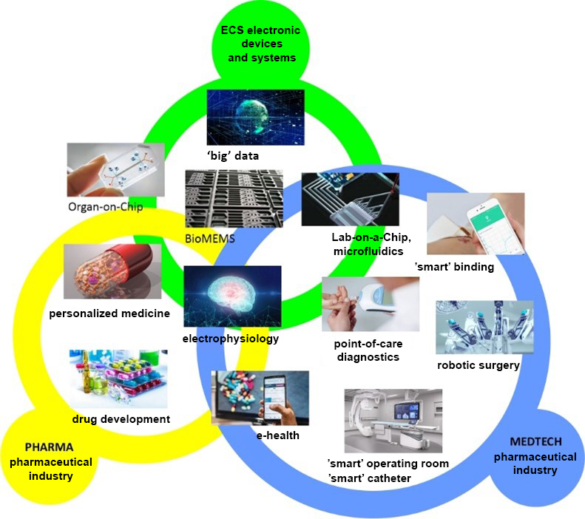 | © HUN-REN EK
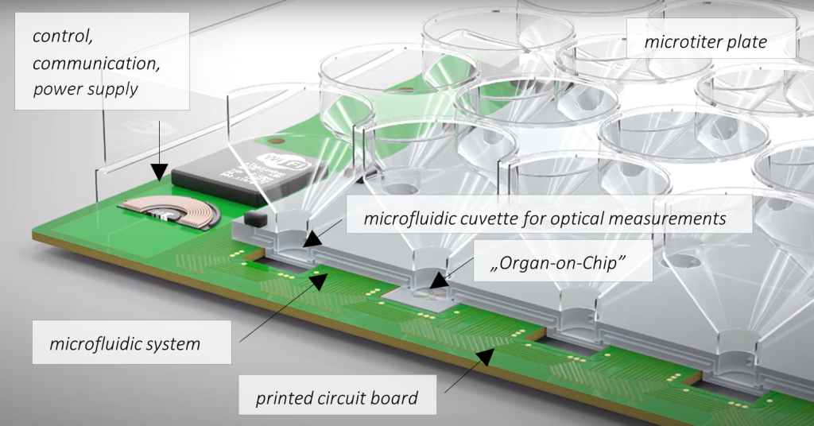 | © HUN-REN EK
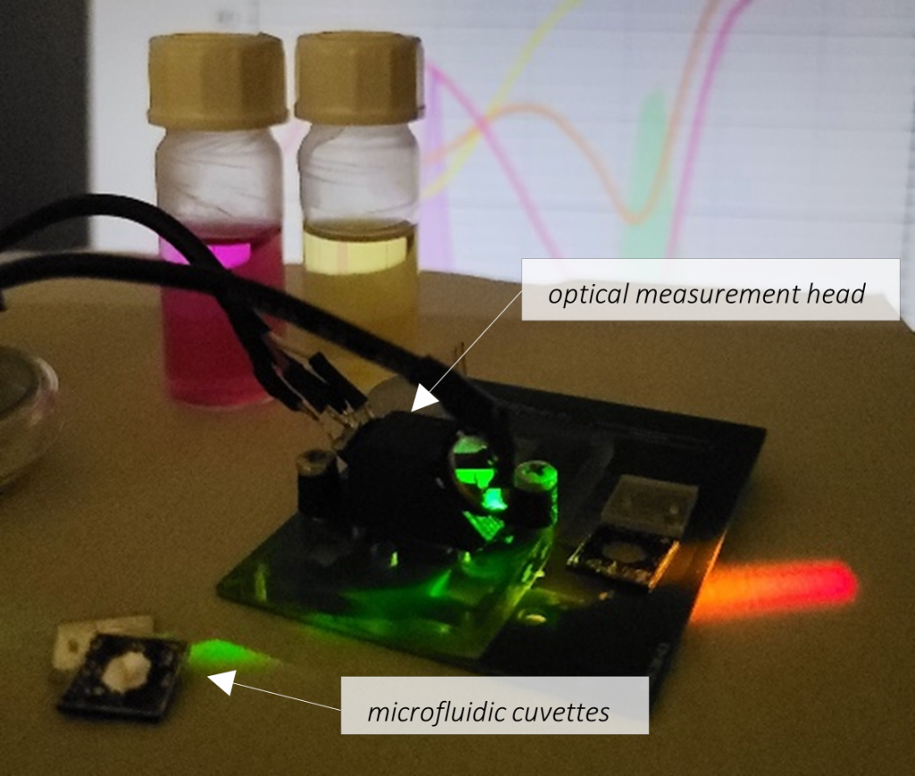 | © HUN-REN EK
Eredeti tartalom: HUN-REN Magyar Kutatási Hálózat
Továbbította: Helló Sajtó! Üzleti Sajtószolgálat
Ez a sajtóközlemény a következő linken érhető el:

